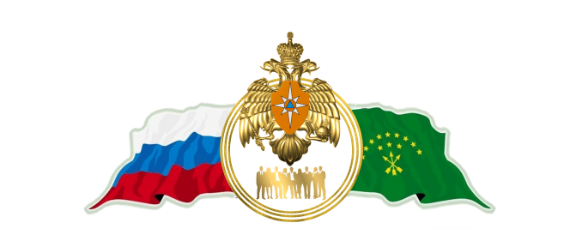

**ОБЩЕСТВЕННЫЙ СОВЕТ  
ПРИ ГЛАВНОМ УПРАВЛЕНИИ МЧС РОССИИ ПО РЕСПУБЛИКЕ АДЫГЕЯ**

П О В Е С Т К А

Заседания Общественного совета при Главном управлении

МЧС России по Республике Адыгея

08 декабря 2021 года

Начало заседания -11:00

г. Майкоп, ул. Хакурате, д. 642

зал видеоконференцсвязи

**1. О выполненных Главным управлением МЧС России по Республике Адыгея в 2021 году мероприятиях в рамках общественной деятельности и исполнении поручений Общественного совета**

|  |  |  |
| --- | --- | --- |
| *Докладчик:*  *Илющенко Станислав*  *Викторович* |  | - *Начальник Главного управления МЧС России по Республике Адыгея* |

**2.Об утверждении плана работы Общественного совета при Главном управлении МЧС России по Республике Адыгея на первое полугодие 2022 года**

|  |  |  |
| --- | --- | --- |
| *Докладчик:*  *Хашхожев Эльдар Русланович* |  | *- Заместитель начальника Главного управления МЧС России по Республике Адыгея (по гражданской обороне и защите населения)* |

**3. О подписании соглашения:**

Между Главным управлением МЧС России по Республике Адыгея, Майкопской и Адыгейской епархией Московского патриархата Русской православной церкви и Духовным Управлением мусульман Республики Адыгея и Краснодарского края

*Члены Общественного совета*

**4. Демонстрация деятельности Главного управления МЧС России по Республике Адыгея:**

**4.1. Центр управления в кризисных ситуациях Главного управления МЧС России по Республике Адыгея**

|  |  |  |
| --- | --- | --- |
| *Докладчик:*  *Гундров Денис Сергеевич* |  | - *Начальник центра управления в кризисных ситуациях МЧС России по Республике Адыгея* |

**4.2. Мобильный пункт обогрева Главного управления МЧС России по Республике Адыгея**

|  |  |  |
| --- | --- | --- |
| *Докладчик:*  *Хашхожев Эльдар Русланович* |  | *- Заместитель начальника Главного управления МЧС России по Республике Адыгея (по гражданской обороне и защите населения)* |

|  |  |  |
| --- | --- | --- |
|  |  |  |
|  |  |  |